НАЧАЛЬНОЕ УРАВНЕНИЕ
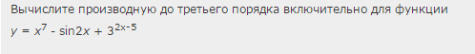
Производная первого порядка$y^{'}=7x^{6}-2\cos{2x}+{\ln{3}*3}^{2x-5}$
Производная второго порядка $y^{''}=42x^{5}+4\sin{2x}+{\ln^{2}3 *3}^{2x-5}$
Производная третьего порядка $y^{'''}=210x^{4}+8\cos{2x}+{\ln^{3}3 *3}^{2x-5}$

